Что такое карантин?
В соответствии с Федеральным законом «О санитарно-эпидемиологическом благополучии населения» 30.03.1999 N 52-ФЗ карантин или ограничительные мероприятия — это административные, медико-санитарные, ветеринарные и иные меры, направленные на предотвращение распространения инфекционных заболеваний и предусматривающие особый режим хозяйственной и иной деятельности, ограничение передвижения населения, транспортных средств, грузов, товаров и животных.
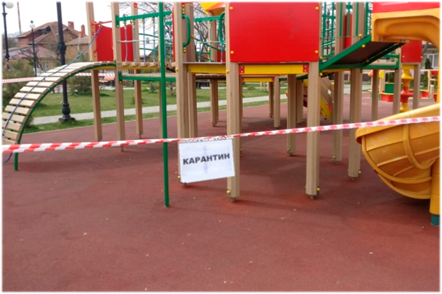
Чаще всего это ограничение контактов между заболевшими и здоровыми людьми вплоть до временной изоляции.
В соответствии с действующим законодательством режим карантина вводится в случае угрозы эпидемии, что связывается с определённым количеством заболевших для каждого вида заболеваний. Возможны исключения — в частности, в детском дошкольном учреждении режим карантина может быть установлен до превышения порога по заявлению руководителя.
С давних времен люди используют карантин для борьбы с распространением заболеваний. Несмотря на то, что еще в Ветхом Завете были описаны правила изоляции больных проказой, сам термин «карантин» появился намного позже и произошел от первого известного случая использования методики изоляции.
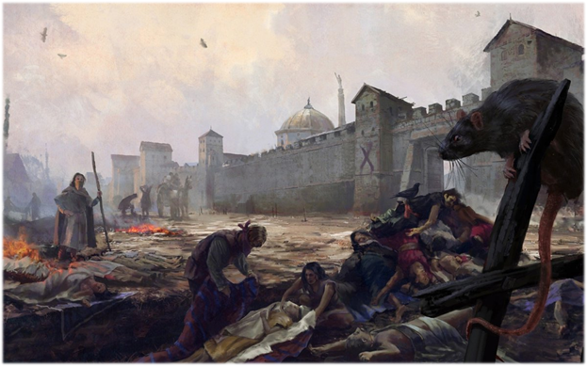
Когда в 14 веке в Европе бушевали смертоносные эпидемии чумы, в Венеции ввели правило, согласно которому прибывающие из охваченных эпидемией стран корабли не допускались в порт, а должны были стоять на якоре 40 дней у острова Лазаретто в 4-х километрах от Венеции. По истечении сорока дней на борт поднималась специальная инспекционная комиссия врачей. Если экипаж и пассажиры были здоровы, то судну разрешалось начинать разгрузку в порту Венеции. Если на корабле обнаруживались больные чумой — ему категорически нельзя было подходить к Венеции, никто не пытался лечить людей: страх заболевания часто оказывался сильнее, и больным ничего не оставалось кроме как дожидаться своей смерти. Умерших моряков и торговцев с корабля хоронили на том же Лазаретто. Такую практику изоляции кораблей назвали «quarantino» - производное от итальянского «сорок».
Почему был выбран именно такой срок? Об этом история умалчивает, одни ученые склоняются к версии, что это связано с описанными в Новом Завете сорока днями, которые Иисус провел в пустыне, другим близка теория, что врачи того времени были уверены, что инкубационный период чумы составлял именно 40 дней.
В дальнейшем оказалось, что этот срок был избыточным, хотя такая «венецианская» модель карантина применялась повсеместно вплоть до XIX века.
В настоящее время с развитием микробиологии сроки карантина уже научно обоснованы и связаны с длительностью инкубационного периода и другими особенностями инфекционного заболевания, но сама практика введения карантина по-прежнему играет ключевую роль в ограничении распространения заболеваний.
Порядок установления режима карантина и конкретные мероприятия устанавливаются многочисленными санитарными правилами, принятыми относительно различных видов заболеваний.
Карантин в условиях коронавируса является критически важной мерой, которая поможет ограничить перемещения людей между государствами и внутри страны. Чем меньше будет контактов, тем меньше заразится людей, и тем быстрее пойдет на спад пандемия.
#КАРАНТИН

